Site 101 Recettes gourmandes

|  |  |  |  |  |
| --- | --- | --- | --- | --- |
|  |  |  |  | |
|  |  |  |  | |
|  |  |  | | |
|  |  |  | | |
|  |  | Fiche d’Expression de Besoin | | |
|  |  | Version 1.00 | | |
|  |  | État : Validé par le client | | |
|  |  |  | |  |

Destinataire(s)

|  |  |
| --- | --- |
| Prestataires – MOA et MOE |  |

Historique

|  |  |  |  |  |
| --- | --- | --- | --- | --- |
| Version | Date | Origine de la mise à jour | Rédigée par | Validée par |
| **1.00** | - | Création projet | Le client | **Le client** |
|  |  |  |  |  |
|  |  |  |  |  |

Validation client

| **Prénom NOM - Fonction** | **Date** | **Version** |
| --- | --- | --- |
| **Le client – Dirigeant des restaurants de la marque 101 recettes gourmandes** | - | 1.00 |
|  |  |  |
|  |  |  |

Documents applicables

| **Référence** | **Date** | **Objet** |
| --- | --- | --- |
|  |  |  |
|  |  |  |
|  |  |  |

Sommaire

**1 Introduction** 4

1.1. Présentation du projet 4

1.1.1. Origine de la demande et contexte actuel 4

1.1.1. Description du besoin 4

1.1.2. Enjeux du projet et résultats attendus 5

**2 Glossaire** 5

2.1. Abréviation(s) 5

2.2. Définition(s) 5

2.2.1. <Web Service> 5

**3 Identification des risques** 5

**4 Exigence** 6

4.1. Exigences application web principale 6

4.2. Exigences application web principale - Forum 7

4.3. Exigences application client lourd 9

4.4. Exigences application web restaurants 9

**5 Maquettes et Images** 11

# Introduction

## Présentation du projet

### Origine de la demande et contexte actuel

1. Aujourd'hui, en qualité de gérant de deux restaurants dans la région Ouest, je souhaite faire appel à vos services. Je possède un restaurant dans le centre de Rennes (15 tables), et un restaurant à Proximité de Nantes (10 tables). De plus, je souhaite ouvrir prochainement un troisième restaurant à Brest !
2. Je ne suis ouvert que le soir, pour un seul service. La clientèle est au rendez-vous, et c’est pour cela que je n’accepte les réservations que pour le jour-même.
3. Ce qui me motive aujourd’hui à faire appel à vos services, c’est que je n'ai aucun SI informatisé capable de gérer mon service de restauration. En effet, les réservations se font par téléphone, et sont noté dans un cahier. De plus, toutes les commandes clients se font par mes serveurs sur un bloc-notes papier. Pour transmettre les plats commandés aux cuisiniers, le papier est arraché du bloc-notes et épinglé en cuisine. Pour le paiement, le bout de papier, contenant la commande du client, est réutilisé et nous utilisons une calculatrice pour constituer l’addition.
4. Cette méthode de fonctionnement n'est aujourd'hui plus gérable, et je perds de l'avance sur mes concurrents. Sans parler des papiers mal écrits, ou perdus, ou bien complètement tachés par mes cuisiniers ....

### Description du besoin

Je souhaite mettre en place un système d’information sous forme d’une application web déployé dans chacun de mes restaurants afin d’améliorer la gestion des services. Ces applications sont à usage exclusif du personnel des restaurants.

Cette application est à destination du grand public pour améliorer la notoriété de nos restaurants sur le web. Afin de créer une communauté active autour de nos recettes gourmandes, un forum adjoint au site principal devra être mis en place.

Nous devons faciliter la découverte de nos plats auprès du public, devra voir le jour.

### Enjeux du projet et résultats attendus

L'enjeu est de réaliser dans les temps, le système d’information complet pour les restaurants 101 recettes gourmandes. Pour intervenir plus rapidement en production sur les éventuelles anomalies, merci de mettre en place un système de logs complet. ~~De plus, dans un cadre de qualité de la livraison, merci de me livrer les tests effectués pour vous assurer de la fiabilité de votre livraison.~~

# Glossaire

## Abréviation(s)

|  |  |
| --- | --- |
| Terme | Libellé |
| SI | Système d’information |
| FEB | Fiche Expression de besoin |

# Identification des risques

Merci de tenir les délais pour la réalisation de ce système d’information. Si vos équipes sont disponibles, j’aimerais avoir une présentation de l’avancement des travaux à la moitié du temps de développement et à la fin.

# Exigence

## Exigences application web principale

L’application web principale constitue le site internet pour améliorer la notoriété de nos restaurants auprès du public. Elle contient plusieurs types de page (regroupées dans un menu sur toutes les pages) :

- La page principale « accueil » qui regroupe :

- la présentation des restaurants du groupe :

- 1 : Nom du restaurant

- 2 : Géolocalisation

- 3 : Photographie du restaurant

- un google map pour mieux situer le restaurant

- La page « nos plats » qui regroupe :

- un carrousel d’images illustrant les plats préparés dans nos restaurants (entrées, plats de résistance, desserts, etc.). Il faut que :

- 1 : Au clic sur une image du carrousel, apparition d’un descriptif détaillé du plat, ainsi que des aliments qui composent ce plat.

- une partie sous le carrousel qui contient tous les commentaires laissés sur le plat, et la moyenne des notes obtenus par les utilisateurs du site, et le nombre de commandes dans nos restaurants. Quelques précisions :

- 1 : Seuls les utilisateurs connectés ont le droit de noter les plats et de laisser des commentaires.

- 2 : Seuls les administrateurs connectés ont accès à un bouton pour supprimer ou modifier un commentaire existant.

- 3 : A chaque commande du plat dans l’application web destinée aux restaurants, on incrémente le compteur du nombre de commande de l’application web principale.

- 4 : Les commentaires laissés doivent faire apparaitre le login de l’utilisateur, ~~son avatar,~~ ainsi que la date et l’heure du commentaire.

- La page « connexion » qui regroupe :

- un formulaire me demandant uniquement mon adresse mail et mon mot de passe pour me connecter.

- 1 : Une erreur dans la connexion est notifiée sur la page.

- 2 : Trois tentatives infructueuses de connexion redirigent vers la page « inscription ».

- 3 : Une connexion réussie redirige l’utilisateur sur la page « accueil ».

- 4 : La rubrique « connexion » du menu est remplacée par « déconnexion » si l’utilisateur est connecté. La déconnexion permet simplement de déconnecter l’utilisateur de la session.

- 5 : Une déconnexion automatique de l’utilisateur est effectuée au bout de 10 minutes d’inactivité.

- La page « inscription » qui regroupe :

- Un formulaire d’inscription avec nom, prénom, mail (bien formaté), mot de passe, confirmation du mot de passe, une espace de commentaires (pour expliquer comment on a connu le site internet)

- 1 : L’inscription ne nécessite aucune validation particulière de la part d’un administrateur.

- 2 : L’inscription réussie est équivalente aux post-conditions d’une connexion réussie.

- La page « mon compte » qui regroupe :

- une rubrique pour changer l’adresse mail

- une rubrique pour changer le mot de passe

~~- une rubrique pour importer une image comme avatar~~

- une rubrique pour consulter la liste de mes messages postés sur l’application web principale **( a voire)**

- La page « ajouter un plat » qui regroupe :

- Un formulaire pour ajouter un plat avec son image, son nom, sa description, son prix et ses ingrédients.

- 1 : La page « ajouter un plat » n’est accessible que par les administrateurs.

- La page « forum » détaillé dans le point suivant.

## ~~Exigences application web principale – Forum~~ ( En Dernier)

Le forum fait partie intégrante de l’application web principale, accessible depuis la rubrique forum du menu. Seuls les utilisateurs connectés ont le droit d’interagir dans ce forum. Un utilisateur « invité » a juste un droit de consultation.

- 1 : Si l’utilisateur est connecté sur le site web principal, il est automatiquement connecté sur le forum.

- 2 : Si on accède au forum sans être connecté, une rubrique en haut à droite nous permet de nous connecter avec notre adresse mail et notre mot de passe.

Le forum doit contenir :

- La page « principale » d’accès au forum qui contient :

- Les topics principaux qui correspondent aux grandes catégories.

- 1 : Modifiable uniquement par un administrateur (ajout ou suppression).

- 2 : Si on est connecté en tant qu’administrateur, ajout d’un bouton pour ajouter ou supprimer un topic

- 3 : Affiche le nombre des messages postés dans l’ensemble des sous-topics associés.

- Les sous-topics contenus dans les topics principaux.

- 1 : Un clic sur un sous-topic nous emmène sur la page des fils de discussions associés au sous-topic

- 2 : Modifiable uniquement par un administrateur (ajout ou suppression).

- 3 : Si on est connecté en tant qu’administrateur, ajout d’un bouton pour ajouter ou supprimer un topic.

- 4 : Affiche le nombre des messages postés dans l’ensemble des fils de discussions associés.

- Un encadré en bas de page qui contient :

- le dernier commentaire posté par un utilisateur, ainsi que son nom, sa date, et le fil de discussion dans lequel l’utilisateur à posté.

- la liste des utilisateurs actuellement connectés

- 1 : La liste des utilisateurs contient les utilisateurs connectés sur le forum et non pas sur le site.

- Un champ de recherche en haut de la page pour rechercher les fils de discussions qui contiennent au moins une fois le mot clef dans le nom du fil de discussion.

- 1 : Un clic sur le fil de discussion nous y dirige automatiquement.

- La page « fil de discussions » du forum :

- La page contient l’ensemble des fils de discussions associés au sous-topic sélectionné.

- 1 : Chaque fil de discussion mentionne le nombre de commentaires, de recommandations, l’auteur du fil de discussion et sa date de création.

- 2 : Un bouton de recommandation permet d’incrémenter le compteur de recommandation d’un fil de discussion.

- 3 : Tous les utilisateurs connectés peuvent initier un fil de discussion et y participer.

- 4 : Au clic sur un fil de discussion, on accède à la page des commentaires.

- La page « commentaires » du forum :

- La page contient l’ensemble des commentaires associés au fil de discussion.

- 1 : A gauche de chaque commentaire, un encadré indique le nom, le prénom, l’avatar et le nombre de messages de l’utilisateur ayant posté le commentaire.

- 2 : En haut de chaque commentaire apparait la date et l’heure du commentaire.

- 3 : Les commentaires sont triés du plus ancien en haut au plus récent en bas.

- 4 : Il n’est possible de n’afficher que 10 commentaires par page. Au-delà, une navigation permet d’afficher les commentaires suivants et/ou précédents.

- La page contient en dessous des commentaires un encadré pour poster un commentaire.

- 1 : L’encadré n’apparait que si l’utilisateur est connecté.

- 2 : Le commentaire à ajouter est limité à 4000 caractères

- 3 : Il doit pouvoir être possible d’effectuer des mises en forme sur le texte (italique, souligné, gras) ainsi que d’ajouter des smileys.

## Exigences application client lourd(en avant dernier)

L’application client lourd est une manière de découvrir plus facilement nos plats grâce à une simple application. Elle a pour but de donner le détail d’un plat et sa liste d’ingrédients selon le critère de recherche choisi. Elle doit contenir :

- Un carrousel d’image contenant les plats présentés sur l’application web principale.

- 1 : Le client lourd n’a pas d’accès à la base de données. Il récupère les plats de l’application web principale par échange HTTP.

- Un champ de recherche pour filtrer les plats du carrousel.

- 1 : Une recherche limite les résultats et permet de choisir un plat en particulier.

- Un encadré pour afficher la liste des ingrédients qui compose le plat, ainsi que sa note moyenne.

## Exigences application web restaurants

L’application web restaurants est une application déployée dans nos restaurants afin de faciliter la gestion du service de restauration. Le but est d’industrialiser une gestion du service autrefois effectuée sur format papier. Elle contient plusieurs types de page (regroupées dans un menu sur toutes les pages) :

- La page principale « récapitulatif » qui regroupe :

- la présentation visuelle des tables du restaurant :

- 1 : Chaque table est représentée par une image, un court descriptif avec le numéro de table et le nom de réservation si la table est réservée.

- 2 : Par défaut, une table est au statut « libre »

- 3 : L’image représentation la table est :

- verte si la table est libre

- grise si la table est réservée

- rouge si la table est occupée et que les plats ne sont pas commandés

- orange si la table est occupée et que les plats sont commandés

- 4 : Un clic sur l’image permet d’accéder au descriptif plus détaillé de la table (réservation, nombre de personnes, plats commandés, etc.

- Une page « réservation » qui regroupe :

- la présentation visuelle des tables du restaurant qui sont réservables donc au statut « libre » :

- 1 : Au clic sur une table réservable, un formulaire apparait pour demander le nom de réservation, le nombre de personnes, et un numéro de téléphone client.

- 2 : Une fois le formulaire validé, la table passe au statut « réservé ».

- Une page « occupation » qui regroupe :

- la présentation visuelle des tables du restaurant qui sont aux statuts « libre » ou « réservé » :

- 1 : Au clic sur une table libre, un formulaire apparait pour demander le nom de réservation, le nombre de personnes.

- 2 : Au clic sur une table réservée, un formulaire apparait pour confirmer la mise à disposition de la table réservée. Sinon, il est possible d’annuler la réservation et la table repasse au statut « libre »

- 3 : Une fois les formulaires validés, la table passe au statut « occupé »

- Une page « commande » qui regroupe :

- la présentation visuelle des tables du restaurant aux statuts « occupé » ou « commandé » :

- 1 : Au clic sur une table, un formulaire apparait pour passer la commande ou continuer une commande :

- un appel par Web Service Rest à l’application principale permet de récupérer la liste des plats disponibles à la commande.

- Un bouton « ajouter » nous permet d’ajouter un plat à la commande

- Un bouton « supprimer » nous permet de supprimer un plat à la commande

- Un champ « quantité » nous permet de saisir la quantité.

- 2 : A la validation du formulaire, une notification sur les plats commandés est envoyé au site principal par Web Service afin d’incrémenter le compteur de plats commandés.

- 3 : A la validation du formulaire, le statut de la table passe à « commandé »

- Une page « paiement » qui regroupe :

- la présentation visuelle des tables du restaurant au statut « commandé » :

- 1 : Au clic sur une table, un formulaire apparait pour faire un récapitulatif de la commande et calculer l’addition.

- 2 : A la validation du formulaire de paiement, le statut de la table passe à « libre ».

# Maquettes et Images

Liste des plats à implémenter :

**Taboulé Libanais**

*La recette du vrai taboulé Libanais !*

*Niveau Facile et bon marché. Pour 4 personnes.*

Prix restaurant : 8 euros

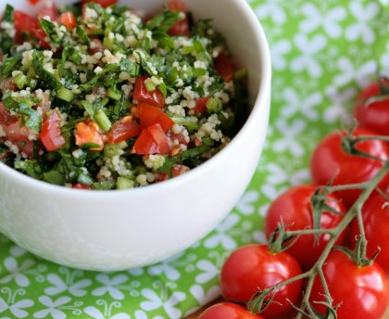

4 tomates fermes

1 botte d’oignon vert

2 bottes de persil PLAT

1 botte de menthe fraîche

1 petite poignée de boulgour brun moyen (blé concassé)

1 citron

3 cuillères d'Huile d'olive

2 pincées de Sel

**Salade d'automne aux champignons sautés**

*Une salade pour toute les saisons, mais particulièrement appréciable en Automne.*

*Niveau moyen et cout moyen. Pour 4 personnes.*

Prix restaurant : 9 euros

2 tasses de champignon des prés, ou à défaut des pleurotes

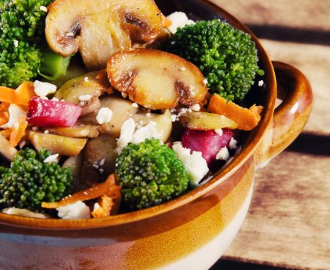1 salade frisée triée et lavée

2 oignons émincés fin

2 gousses d'ail écrasées

1 tasse de tomate concassée

1 demi de bouillon de viande

1 thym

1 feuille de laurier fraîche

1 cuillère à soupe de persil plat haché

1 huile

30 g de beurre

2 cuillères de crème fraîche

1 vinaigre de cidre

Sel

Poivre

**Salade de Chèvre Chaud**

*L'incontournable salade de Chèvre Chaud dans sa version du terroir !*

*Niveau Facile et bon marché. Pour 2 personnes.*

Prix restaurant : 12 euros

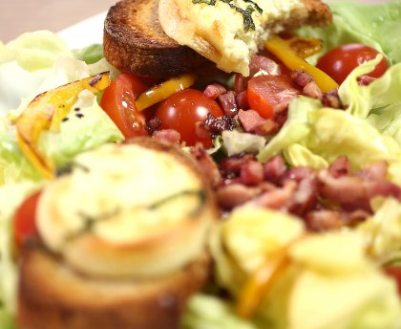4 tranches de pain de campagne

2 pélardons (fromage de chèvre AOC)

100 g de lardons nature

1 salade verte (batavia, laitue, romaine selon les goûts)

2 tomates

1 poivron rouge

1 gousse d'ail

1 Huile d'olive

1 basilic

**Chiktaye de morue Guadeloupe**

*Un plat pour voyager dans les îles ...*

*Niveau Facile et bon marché. Pour 4 personnes.*

Prix restaurant : 13 euros



800 g de morue (de préférence un morceau bien épais)

1 oignon

1 piment rouge

1 piment vert

1 citron vert

1 botte de persil

2 feuilles de basilic

2 cuillères à soupe d'huile

Poivre

**Burger avocat bacon**

*Le burger revisité rien que pour vous.*

*Niveau Facile et bon marché. Pour 4 personnes.*

Prix restaurant : 13 euros

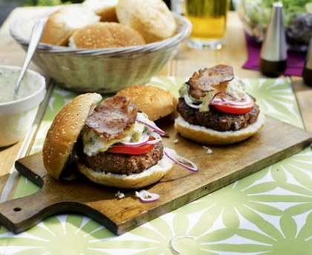

4 pains à hamburger

4 steaks hachés

2 tomates

1 oignon rouge

10 g de mayonnaise

1 avocat

0.5 citron vert

Poivre

Sel

**Cake à la banane et pépites de chocolat**

*Un dessert à vous faire fondre.*

*Niveau Facile et bon marché. Pour 6 personnes.*

Prix restaurant : 6 euros

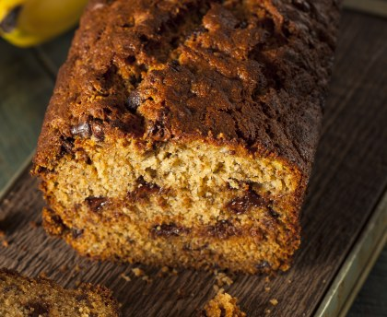

110 g de sucre

2 œufs

120 g de beurre

100 g de fromage blanc

150 g de farine

3 bananes

1 sachet de chocolat

1 sachet de levure

**Tarte tatin poires - chocolat**

*Un classique, pour les plus gourmands !*

*Niveau Facile et bon marché. Pour 6 personnes.*

Prix restaurant : 6 euros

80 g de beurre doux

100 g de sucre blanc

50 g de sucre cassonade

1 vanille liquide

100 g chocolat

1 cannelle en poudre

4 poires (4 ou 5 selon la grosseur)

1 pâte feuilletée toute prête